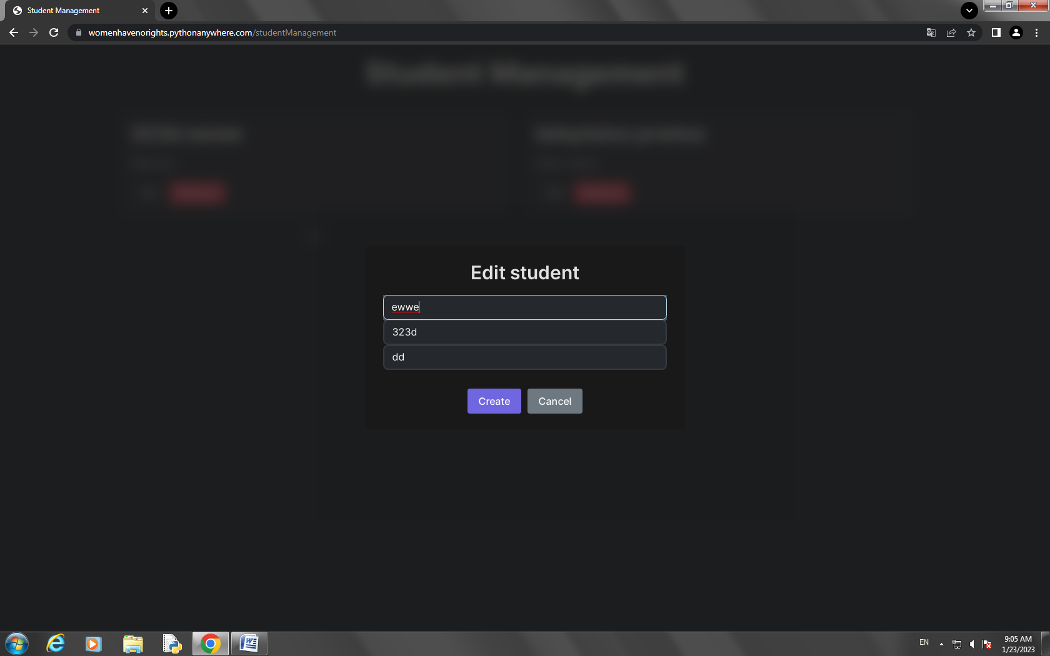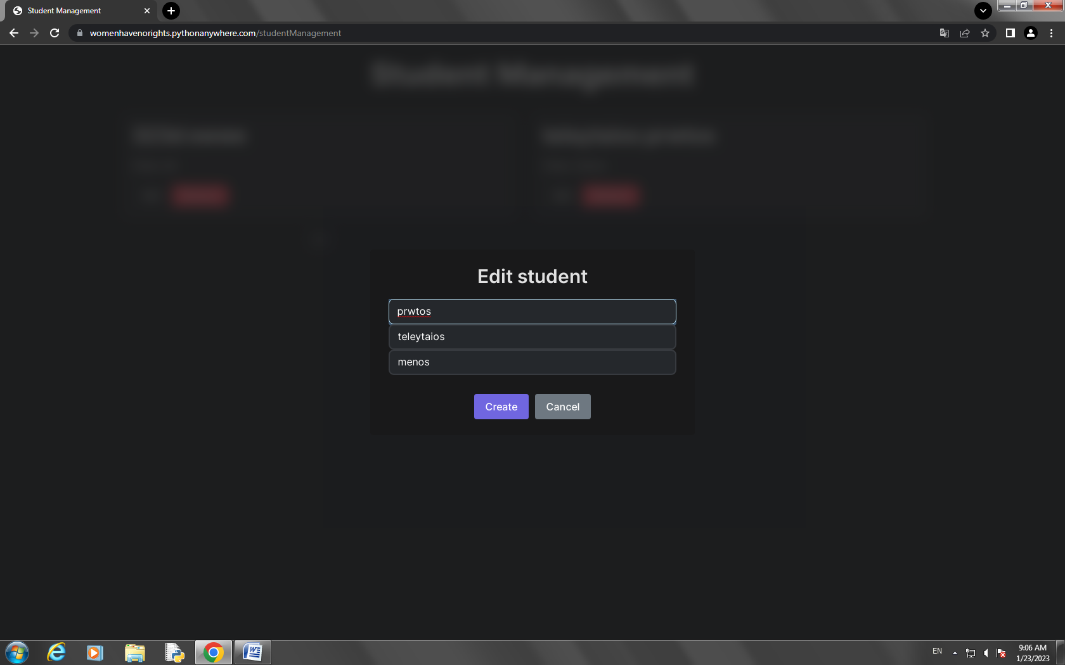

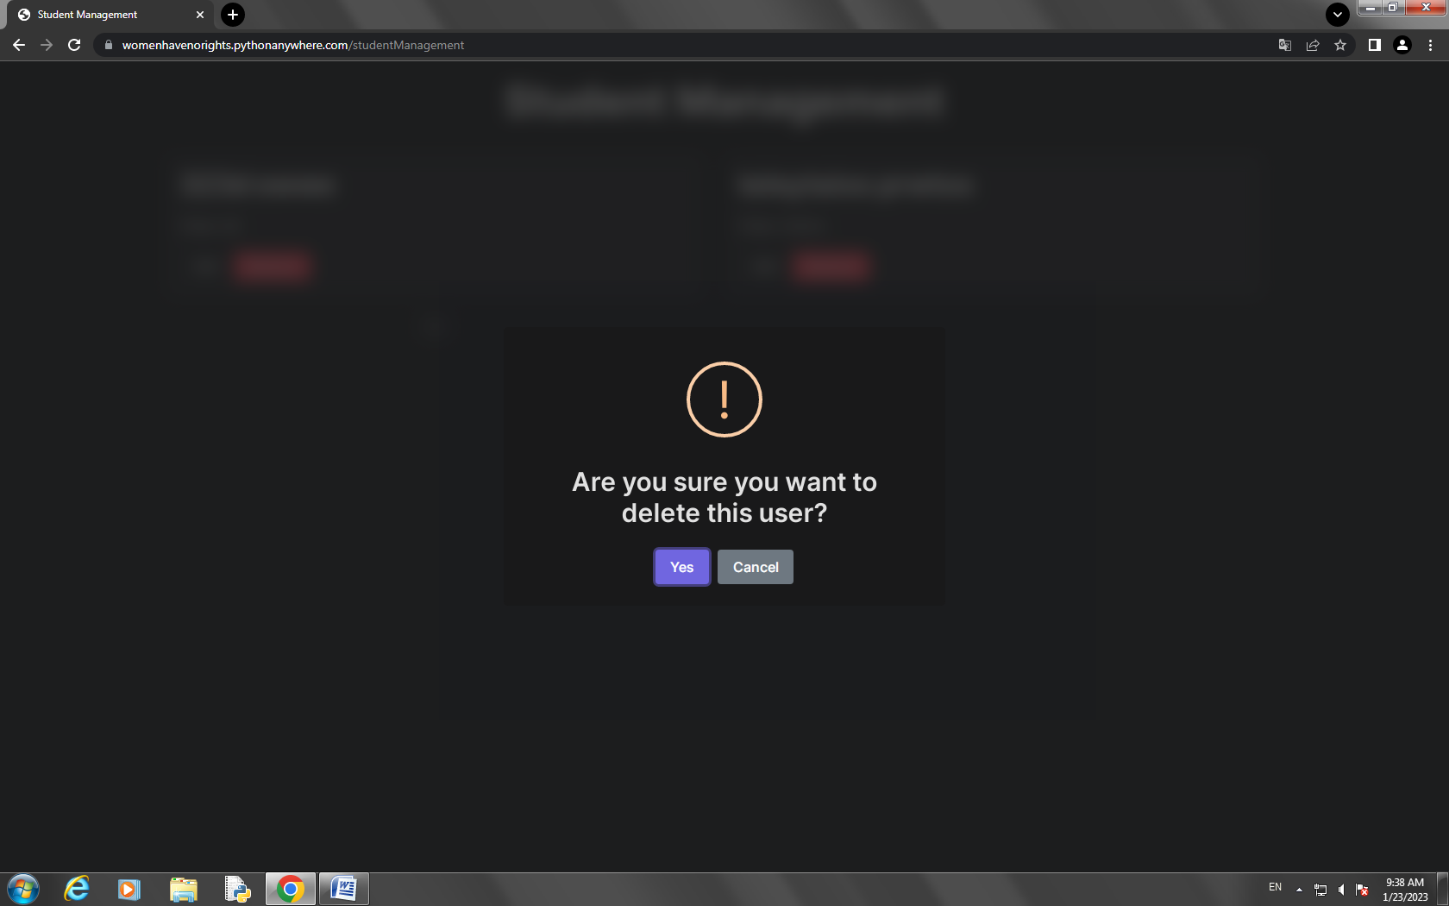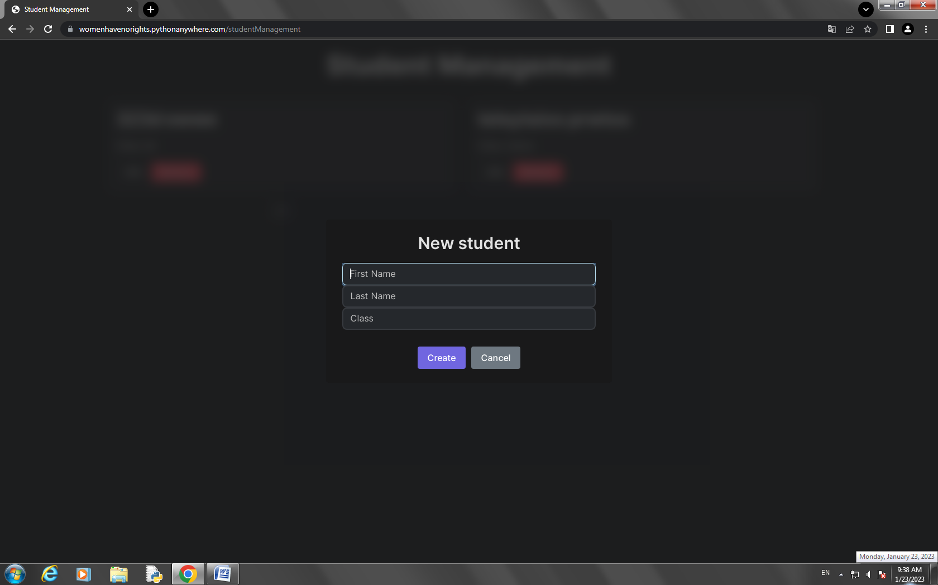

Ανοίγοντας την ιστοσελίδα στον φιλομετριτή μπορούμε να διακρίνουμε 2 λίστες μαθητών που εχουν ισαχθεί απο το πληκτρολόγιο. Βλέπουμε 3 κουμπία-επιλογές στην οθόνη μας, το edit, το remove και το «+». Πατόντας το κουμπί του edit μπορούμε να επεξεργαστούμε ολες τις πληροφορίες σε καθε στύλη. Πατόντας το κουμπί remove διαγράφει την λίστα. Τελος πατόντας το κουμπί «+» μπορούμε να προσθεσούμε και αλλες λίστες στην οθόνη μας.